«Олтуфьеву» 420 лет.

Москва – город древний, со славным историческим прошлым. Это знают все.
И возраст столицы – в 2007 году 860 лет стукнуло – тоже ни для кого не секрет.
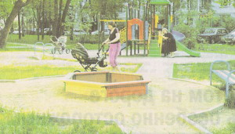
Город рос, увеличивался с каждым годом, и бывшие подмосковные села и деревни стали неотъемлемой его частью, жители новостроек – полноправными москвичами.
Но у каждого современного района тоже есть свое прошлое, своя история.
Немногие знают о живописном месте на окраине Москвы, на карте города именуемом Лианозово. Однако история его насчитывает более четырехсот лет. Первое упоминание об этом месте, которое раньше было подмосковной деревней Олтуфьево (древнерусская орфография) относится к 1585 году, ко временам царствования Федора Иоановича.
Алтуфьево принадлежало тогда ключнику Хлебенного дворца Неупокою Дмитровичу Мякишеву. Поселение располагалось на берегах маленькой чистой речки Самотышки.
Село Алтуфьево процветало вплоть до наступления Смутных времен.
В начале семнадцатого века Алтуфьево пришло в упадок и превратилось в пустошь.
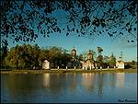
К этому времени хозяевами деревни стали братья Архип и Иван Акинфовы. Почти сто лет жизнь села Алтуфьева была связана с именем Акинфовых. В 1687 году Никита Иванович Акинфов, думный дворянин и потомок братьев Архипа и Ивана, построил в Алтуфьеве каменную церковь в честь Воздвижения Креста Господня, и с этого момента Алтуфьево стало называться селом Крестным, а иногда и Воздвиженским.
В первой половине восемнадцатого века случился пожар, после чего церковь переименовали в Софийскую. В 1759 году последний владелец из рода Акинфовых продал село поручику Ивану Вельяминову, который отстроил новый храм взамен прежнего, пришедшего в абсолютную негодность. В 1763 году церковь с красивой внешней отделкой в духе «позднего русского барокко» была готова и вновь получила имя Кресто-Воздвиженской. Чуть позже в 1766 году Вельяминов продал имение.
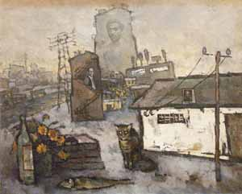
Среди его владельцев числился граф Апраксин, графиня Брюс и некий Андрей Риндер. В 1786 году Алтуфьево купил князь Степан Куракин, потомок старинного известного рода, богатый земледелец, действительный тайный советник.
Он выстроил в селе большой господский дом, посадил сад, вырыл пруд, который можно лицезреть и поныне. Граф вел подобающий аристократу образ жизни: охотился в ближайших лесах, удил рыбу и, будучи человеком весьма светским, периодически устраивал в своей усадьбе приемы. Среди его гостей были такие известные персоны, как И. А. Крылов, Д. И. Фонвизин, портретист Ф. С. Рокотов. Имение росло и процветало.
Отечественная война 1812 года не обошла стороной и Алтуфьево. Село было разорено французами.
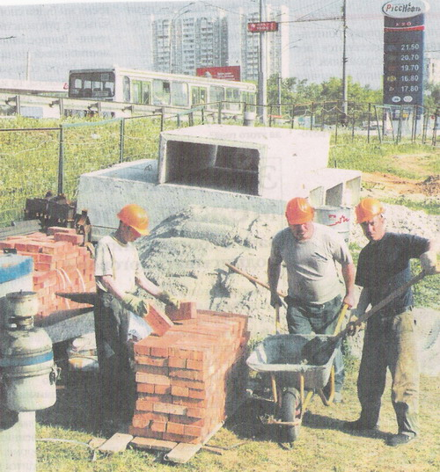
Прошло несколько лет. Алтуфьево отстраивали сызнова, часто менялись владельцы, один из которых, Николай Жеребцов, и отстроил новый господский дом в стиле древнерусских хором. При Жеребцове рядом с церковью был разбит парк с главной аллеей, ведущей к пруду, которые сохранились и по сей день.
Также помещик владел собственным винным заводом, приносившим хороший стабильный доход. По воспоминаниям Жеребцов был человеком жестоким, властным и очень богатым.
В 1888 году имение перешло к Георгию Мартыновичу Лианозову, который был известен всей Москве. Он владел домом в Большом Гнездниковском переулке. Как человек деловой и дальновидный, желая выгодно поместить средства, построил поблизости от своего имения дачный поселок, который получил его имя.
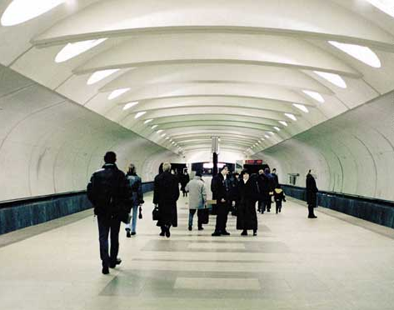
После революции семнадцатого года поселок пришел в запустение.
Барский дом многократно перестраивали, некоторое время использовали под больницу.
В 1960 году Алтуфьево вошло в черту Москвы, а с началом застройки севера города рядом со старинной усадьбой и церковью вырос жилой микрорайон – сегодняшнее Лианозово. Кресто-Воздвиженский храм, усадьба, пруд, сад – все это теперь памятники старины, охраняемые государством.
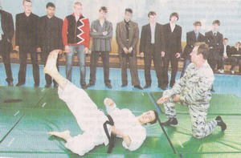
Новый район не стер с лица земли этот кусочек своей истории. Наоборот, люди бережно хранят ее. Отдавая дань прошлому, создали музей истории Лианозова, который появился в районе благодаря стараниям директора школы № 166 Лапко Фаины Ивановны, долгое время кропотливо собиравшей материалы. И хотя ходить в музей нынче не модно, наверное, все же иногда стоит задуматься, что у того, кто не помнит о прошлом, нет будущего.

